Пресс-релиз 25 мая 2020 г.

Компания «Эссен Продакшн АГ» выпустила на рынок три соуса с самыми востребованными вкусами для горячих блюд

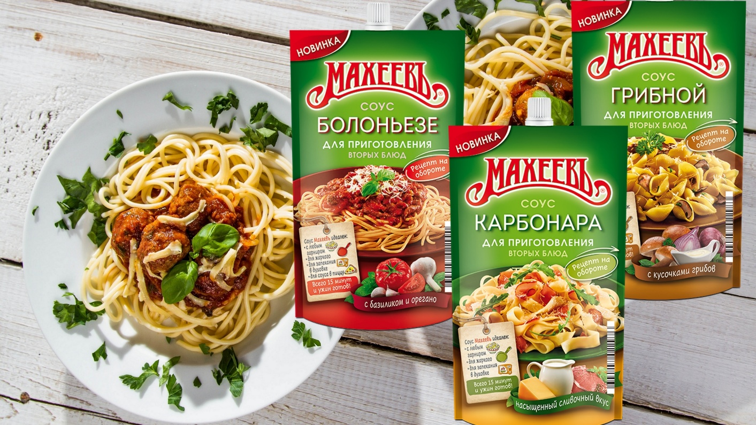
Компания «Эссен Продакшн АГ» выпустила три новых соуса для приготовления вторых блюд со вкусами «Карбонара», «Болоньезе» и «Грибной». Все три новинки созданы на основе растительных масел и позволяют за несколько минут легко приготовить оригинальные вторые блюда.
Тренд на быстрое приготовление еды дома прочно занял позиции на продуктовом рынке. Изменился темп жизни, особенно в городах, изменился подход к приготовлению домашней пищи, меняется сама концепция семейного потребления. Но ограничиваться «быстрой» едой в её привычном понимании (мясные полуфабрикаты, лапша и пюре быстрого приготовления) современный потребитель не хочет, рынку нужно разнообразие и при этом хороший вкус готового блюда. Отвечая именно на такой запрос – готовим быстро, но при этом вкусно и оригинально, компания «Эссен Продакшн АГ» выводит на рынок новинки – соусы для приготовления вторых блюд «Карбонара», «Болоньезе» и «Грибной». Применение новых соусов «Махеевъ» позволяет значительно сократить время приготовления обеда или ужина. Но дело не только в скорости приготовления, но и во вкусовых характеристиках получившихся блюд. Ароматные, сочные, насыщенные новые соусы позволяют просто и бюджетно стать настоящим итальянским шеф-поваром на своей кухне. Достаточно отварить спагетти, заправить их готовым соусом и итальянское блюдо – готово. А если грибным соусом заправить гречневую кашу, то получится блюдо традиционной русской кухни.
Все три вкуса новых соусов, «Карбонара», «Болоньезе» и «Грибной», согласно исследованиям американской компании Nielsen, считаются самыми востребованными в категории соусов для приготовления вторых блюд. (Nielsen Holdings PLC — крупнейшая независимая фирма, проводящая маркетинговые измерения в индустрии товаров повседневного спроса, медиаизмерения и исследования потребителей).

Соус «Карбонара» – удачно сочетает вкус бекона и нежную сливочную нотку сыра. С его помощью даже начинающим кулинарам необыкновенно легко приготовить знаменитое итальянское блюдо «Карбонара».

Деликатесный соус «Болоньезе» - поможет приготовить кулинарный шедевр в лучших традициях итальянских тратторий. Ароматный и густой томатный соус с кусочками овощей и пряными специями подойдет не только к макаронным изделиям, но и к картофельному пюре, и кускусу.

«Грибной» - один из самых популярных соусов, сочетается с самыми разными блюдами. Кусочки грибов придадут аппетитный аромат и нежный вкус любому домашнему блюду и порадуют всю семью.

Технологи компании «Эссен Продакшн» разрабатывали рецептуру новых продуктов в течение полутора месяцев. Перед разработчиками стояла задача – выпустить продукт, который смог бы удовлетворить запросы потребителей на быстрое, простое и удобное приготовление вторых блюд. Новые соусы для приготовления вторых блюд «Карбонара», «Болоньезе» и «Грибной» поставляются в торговые сети X5 Retail, «Магнит», «Лента», МETRO.
Роман Есаулов – заместитель генерального директора «Эссен Продакшн АГ» по производству:
Спрос на готовые соусы увеличивается с каждым годом, что связано с ускорением ритма жизни современного общества. Соусы для вторых блюд дают возможность раскрыть кулинарные таланты, сэкономить время при приготовлении пищи, и позволяют разнообразить домашнее меню. Компания «Эссен Продакшн АГ», отвечая потребностям потребительского спроса, предлагает такие соусы для горячих блюд. Эти соусы не только подчеркивают привычный вкус готового блюда, а «раскрывают» его, делают более насыщенным. Это достаточно уникальный продукт, их можно использовать в качестве соуса в готовое блюдо, или как соус для приготовления. Либо разогреть с ними, либо с ними же приготовить. То есть они хорошо реагируют на термообработку и вкусовые качества у них не меняются, только усиливаются.

Справка о компании «Эссен Продакшн АГ»:
Группа Компаний «Эссен Продакшн АГ» - один из крупнейших производителей продуктов питания в России. Годовой оборот группы компаний за 2018 год составил 20,75 млрд рублей. ТМ «Махеевъ» - бренд №1 в России в категории: майонез, кетчуп, джем, маринад, горчица.
Ежегодно компания производит более 236 тыс. тонн готовой продукции: 148,6 тыс. тонн майонеза, 42,5 тыс. тонн томатной продукции, 6,3 тыс. тонн приправ, 11,3 тыс. тонн повидла, джемов, 27,8 тыс. тонн кондитерской продукции.
В общей сложности, в продуктовый прайс компании входит 247 видов продукции соусов, кондитерских изделий и джемов. На сегодняшний день продукция «Махеевъ» реализуется по всей России, а также в 26 странах ближнего и дальнего зарубежья.
Доля экспорта превышает 15% от общего объема продаж компании. Продукция компании представлена в ведущих федеральных и региональных торговых сетях, таких как X5 Retail, Магнит, Лента, МETRO. На долю торговых сетей приходится более 25 % от общего объема продаж.
Кондитерская группа компании представлена одной из самых мощных в России производственных площадок «Эссен Продакшн АГ». Ежегодно она производит более 27,8 тысяч тонн продукции: батончиков, трубочек и конфет с желейными, помадными, трюфельными и комбинированными начинками, а также конфет на основе полых вафель.
Генеральный директор - Барышев Леонид Анатольевич.

Пресс-служба
+79196219824
ganskaya_aa@brightm.ru
Александра Ганская

